Пирог "красивее не умею"

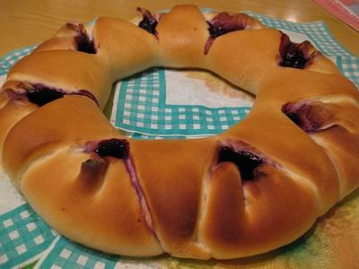
это вариант сладкий, яблоко и черника
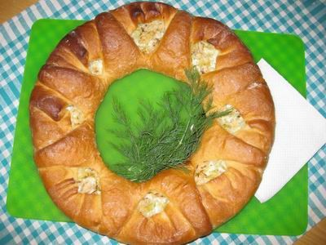
на форуме есть пирог и кекс в красивой укладке, правда оказалось, что они из готовой формы
http://forum.say7.info/topic18751.html
http://forum.say7.info/topic11472.html
но одна мамина подружка делает такой вид укладки без формы...я подглядела и к вам...
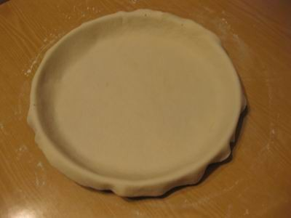
тесто любое дрожжевое (даже магазинное) раскатать чуть больше круглой смазанной маслом формы, не раскатывать тонко в центре! чтобы был запас теста, и оно тянулось...
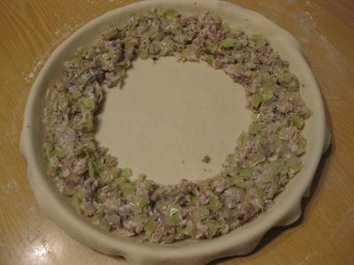
начинка любая по желанию, единственное условие не очень жидкая. у меня отварная рыбка и обжаренная капуста
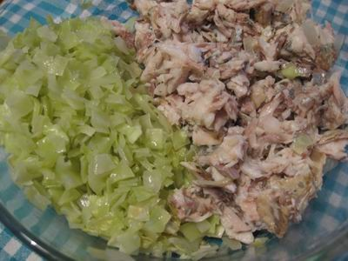

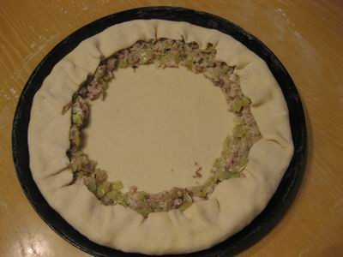
разрезать лучи от центра, лишь бы не под начинку, чуть оставляя место, натянуть на основной круг и завернуть под пирог...
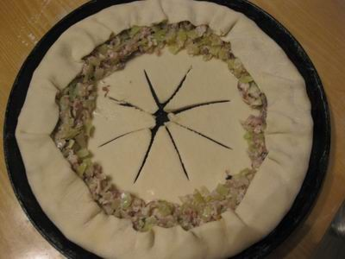
эффектнее конечно начинка яркого цвета,но...
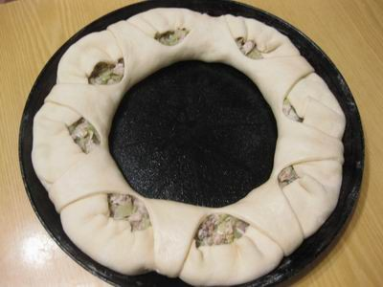
дать в тепленьком расстояться...приподняться...
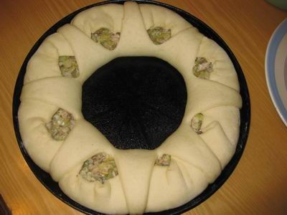
если в центр вложить такой же круг чуть меньше и пимпочку, вот и получиться красотища... я в центр ставила салатик...
всем по кусочку...
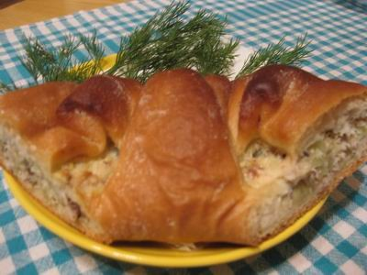
с дополнительным кольцом сверху
